**UNIVERZITET U BIHAĆU**

**TEHNIČKI FAKULTET**

**Odsjek: *Elektrotehnika***

**Smjer: *Informatika***

**Projektni rad iz predmeta:**

**SOFTVERSKO INŽENJERSTVO i OSNOVE INFORMACIONIH SISTEMA**

**Tema:**

**PROJEKTOVANJE INFORMACIONOG SISTEMA ZA**

**TURISTIČKU AGENCIJU**

**Predmetni nastavnik:** Prof.dr.Muharem Kozić **Studenti:** Alagić Armin, 739

**Predmetni asistent:**  Mr. Osman Ćehajić Salihodžić Adis, 798  
 Handanagić Hamza, 832  
 Gutlić Arnela, 824

**Akademska godina:** 2016/2017

**SADRŽAJ:**

UVOD 2

1. POJAM, CILJEVI I ZADACI SOFTVERSKOG INŽENJERSTVA 3

1.1. Metodologija razvoja softvera 4

2. SCENARIO/PRIKUPLJANJE PODATAKA ZA IS 6

3. MODEL BAZE PODATAKA 8

4. DIJAGRAMI 9

4.1. USE CASE DIJAGRAMI 9

4.2. SEQUENCE DIJAGRAMI 21

# UVOD

Realizacija informacionog sistema ili projekta je složen proces. Neophodno za kvalitetnu analizu i specificiranje zahtjeva sistema je shvatanje motivacije za izradu istog. Također je bitno i što bolje razumijevanje potreba korisnika, te prilagođavanje principa realizacije softvera tržištu.

Model kao proizvod dobre analize zahtjeva korisnika i shvatanja potrebe za izradu projekta treba da omogući dobru specifikaciju, vizualizaciju, konstruiranje, dokumentiranje sistema. UML (*Unified Modeling Language*) omogućava konstruisanje šema koje modeliraju sistem opisujući konceptualne stvari, npr. proces poslovanja i funkcije sistema, te konkretne stvari, npr. klasne tipove, šeme baze podataka, softverske komponente i sl.

Prvi korak predstavljanja je Use case dijagram (dijagram korištenja), koji omogućava predstavljanje osnovnih načina korištenja sistema i aktora (vanjski entitet koji ima interesa u interakciji sa sistemom) sistema. Use case dijagram jasno definiše funkcionalnost sistema iz perspektive različitih aktora sistema, te opisuje način na koji aktori mogu koristiti sistem, ali ne kako je ta funkcionalnost podržana unutar sistema.

Sequence dijagram (dijagram komponenata) prati sami razvoj događanja i pozivanja opšte postavljenih programskih metoda za njihovo izvršavanje. Sequence dijagram prikazuje graf komponenti povezanih zavisnim vezama, kako bi se omogućila lakša analiza reakcije ostalih komponenti na promjene u jednoj komponenti.

State dijagram (dijagram stanja) prikazuje mehanizam stanja. Omogućava prikaz dinamičkog ponašanja elementa modela, te mogući slijed stanja i akcija kroz koje element može prolaziti, a koje su rezultat reakcije na neki signal ili poziv operacija.

Activity dijagram (dijagram aktivnosti) je specijalni slučaj dijagrama stanja u kojem su sva stanja akcije ili podakcije, a promjena je inicirana završetkom akcije ili podakcije u izvornom stanju. Koristi se za opisivanje aktivnosti, načina korištenja i interakcija. Stanje objekta može biti prikazano u uglatim zagradama ispod imena objekta, kao npr. [planirano].

Ova aplikacija ima za cilj olakšati klijentima pregled ponude odgovarajuće turističke agencije, pregled najatraktivnijih destinacija, akcijskih ponuda i eventualne rezervacije željenog aranžmana. Aplikacija omogućava administratoru upravljanje listom aranžmana, zaposlenika, klijenata itd.

# 1. POJAM, CILJEVI I ZADACI SOFTVERSKOG INŽENJERSTVA

Softversko inženjerstvo predstavlja primjenu principa inženjerstva u cilju ostvarivanja ekonomičnog softvera, efikasnog i pouzdanog u realnosti na računarskim sistemima.

Njegova primjena uključuje:

* izradu pouzdanog softvera,
* izradu softvera koji radi po originalnim specifikacijama,
* izradu softvera koji je prilagodljiv promjenama u svim fazama životnog ciklusa,
* izradu softvera koji se može ponovno koristiti na različitim sistemima,
* razvoj zavisan od raspoloživih resursa,
* razvoj izveden na vrijeme,
* efektivan razvoj sa aspekta troškova,
* razvoj koji zadovoljava korisničke zahtjeve i
* razvoj koji obezbjeđuje kvalitetan proizvod.

Softverski razvoj kao nauka i kao praktična aktivnost imaju nešto zajedničko – raznovrsnost. U cilju uređenja ove raznovrsnosti, softverski inženjering predstavlja strogo definisan pristup koji čine principi i ciljevi koji se primjenjuju u različitim fazama razvoja softvera.

Planiranje razvoja mora uzeti u obzir i razmatranje tehničkih karakteristika koje su potrebne u svakom pojedinom projektu sistema. To su:

* karakteristike sistema(veličina, kompleksnost, savremenost),
* karateristike zahtjeva(priroda,stepen definisanosti),
* potrebna obuka,
* troškovi projekta,
* savremeni CASE proizvodi,
* tehnike efektivnog upravljanja projektom i dr.

**Životni ciklus softvera**

Razvoj softvera predstavlja ciklus aktivnosti u razvoju, korišćenju i održavanju softvera. Tokom života, softver prolazi kroz više faza razvoja: od začetka, preko inicijalnog razvoja, produktivnog funkcionisanja, održavanja do povlačenja. Životni ciklus razvoja softvera mogao bi biti karakterisan sljedećim aktivnostima:

* Inicijalizacija sistema je aktivnost u kojoj se navodi porijeklo softvera. Primarni cilj inicijalizacije je realizacija novog softvera kojim se zamijenjuju ili dopunjuju postojeća softverska rješenja.

* Analiza i specificiranje zahtjeva je aktivnost u kojoj se identifikuju problemi koje je potrebno riješiti novim softverom. Proces softverskog inženjeringa određuje šta se mora učiniti da bi se problemi riješili. Podaktivnosti ove aktivnosti su: identifikacija zahtjeva, analiza i predstavljanje zahtjeva i razvoj kriterijuma i procedura za prihvatanje novog softvera.
* Specifikacija funkcija je aktivnost u kojoj se identifikuju i formalizuju podaktivnosti kao što su: definisanje predmeta obrade, identifikovanje atributa i veza objekata i operacija koje transformišu ove objekte i utvrđivanje ograničenja koja određuju ponašanje softvera.
* Strukturiranje dijelova i izbor je aktivnost kojom se na osnovu identifikovanih zahtjeva i specifikacije funkcija strukturira softver na takve dijelove kojima se može upravljati, a koji predstavljaju logičke cijeline. Nakon toga se vrši izbor i opredijeljenje, da li novi, postojeći ili softverski sistem koji se može ponovo koristiti odgovara takvim cjelinama.
* Specifikacija strukture je aktivnost u kojoj se definišu međusobne veze između delova strukture i interfejs između modula sistema, na način koristan za njihov detaljni dizajn i upravljanje cijelokupnom konfiguracijom.
* Specifikacija detaljnih komponenti dizajna je aktivnost u kojoj se definišu procedure putem kojih se izvori podataka svakog pojedinog modula transformišu iz potrebnih ulaza u zahtjevane izlaze.

## 1.1. Metodologija razvoja softvera

Cilj metodologije je da omogući sistemski postupak razvoja kojim će se moći pratiti napredak, uspostavi komunikaciju između učesnika uključenih u izgradnju IS (poslovodstvo, korisnici, analitičari, programeri), osigura skup tehnika koje će omogućiti da se zadaci izvršavaju na standardne i provjerene načine, osigura efikasan nadzor sa ciljem uočavanja grešaka u ranim fazama. Osim navedenog, cilj metodologije je da omogući elastične promjene poslovanja i tehnologije (npr. odvajanjem analize i oblikovanja), uokviri razvojnu strategiju kojom će se ukloniti ad hoc rješavanje problema, odredi ili ukaže kada i u kojoj mjeri je potrebno uključivanje korisnika, te potiče i omogućava uključivanje korisnika kada se za to ukaže potreba. Metodologija omogućava da se dovoljno pažnje posveti analizi poslovanja, čime će se osigurati izrada sistema koji odgovara poslovanju i zahtjevima korisnika.

Komponente metodologije se mogu razvrstati u slijedećih pet tačaka:

1. *Etape projekta;*
2. *Zadaci za svaku pojedinu etapu;*
3. *Izlazi(projektna dokumentacija);*
4. *Preporuke upotrebe odabranih tehnika i pomagala;*
5. *Način upravljanja projektom i nadzirom projekta.*

Učesnik u razvoju informacionog sistema je svaka osoba koja je zainteresovana za postojeći ili predviđeni informacioni sistem, bilo tehničko ili netehničko lice, zaposleni ili spoljni saradnik. U učesnike razvoja IS spadaju: stvaraoci informacija, stvaraoci znanja, vlasnici sistema, korisnici, analitičari sistema, sistem dizajneri i realizatori i drugi učesnici.Stvaraoci informacija su zaposleni čiji posao obuhvata kreiranje, prikupljanje, obradu, distribuciju i upotrebu informacije. Stvaraoci znanja su neki stvaraoci informacija koji odgovaraju za određeni specijastički skup znanja. Vlasnici sistema su sponzori i zagovornici informacionog sistema, obično odgovorni za obezbjeđenje sredstava za finansiranje projekta razvoja, pogona i održavanja IS. Korisnici bi bili oni koji koriste ili na koje utiče normalna upotreba IS, u što bi spadalo: obuhvata, provjera, unos, odgovor nazahtjev, skladištenje i razmjenapodataka i informacija. Korisnici mogu biti interni korisnici (kancelarijski i uslužni radnici, tehnilko i profesionalno osoblje, kontolori, srednji i izvršni rukovodioci, udaljeni i mobilni korisnici...) i spoljašnji korisnici. Analitičari sistema bi bili specijalisti koji proučavaju probleme i potrebe organizacije da bi odredili najbolji način unapređenja polovanja uz pomoć raspoloživih resursa – ljudi, podataka, procesa i informacione tehnologije. Programeri analitičari imaju odgovornost analitičara i programera istovremeno, dok su poslovni analitičari pretežno usmjereni na netehničke aspekte analize i projektovanja sistema. Sistem dizajneri ili projektanti i realizatori su specijalisti koji pretvaraju poslovne zahtjeve i ograničenja korisnika u tehnička rješenja. Projektuju računarske baze podataka, ulaze, izlaze, ekrane, mreže i softver, tako da zadovolje zahtjeve korisnika sistema. Realoizatori su specijalisti koji realizuju informacione sisteme i komponente na osnovu specifikacija projektanta. Ostali učesnici su spoljni saradnici koji prodaju usluge ekspertize i iskustvo drugima u cilju kupovine, razvoja ili integracije rješenja njihovih IS. Rukovodilac projekta predstavlja iskusni profesionalac koji preuzima odgovornost za planiranje, nadzor i kontrolu projekta u pogledu rokova, budžeta, isporuke, zadovoljenja zahtjeva, tehničkih standarda i kvaliteta sistema.

Za izradu ovog projekta bilo je potrebno proći kroz četiri faze:

1. Početna faza (Inception) predstavlja fazu definisanja obima projekta.
2. Faze razrade (Elaboration) predstavlja razradu i planiranje te izradu samog projekta.
3. Faza izgradnje (Construction) predstavlja fazu izgradnje sistema.
4. Faza prenosa (Transition) predstavlja fazu prenosa sistema krajnjim korisnicima.

Metodologija koja je korištena u ovom radu se sastoji od četiri koraka:

1. Opis slučajeva korištenja
2. Analiza
3. Implementacija
4. ER Model

Objašnjenje svakog koraka su objašnjeni u nastavku rada.

# 2. SCENARIO/PRIKUPLJANJE PODATAKA ZA IS

Ova aplikacija ima za cilj olakšati klijentima pregled ponude odgovarajuće turističke agencije, pregled najatraktivnijih destinacija, akcijskih ponuda i eventualne rezervacije željenog aranžmana. Aplikacija omogućava administratoru upravljanje listom aranžmana, zaposlenika, klijenata itd.

Aplikacija ima dvije vrste korisnika: Admin i Klijent.

Admini se razlikuju po tipu posla i imaju 2 vrste pristupa sistemu: Direktor i Zaposlenik.

Admin je glavni korisnik koji ima pristup svim podacima te posjeduje opcije za održavanje informacionog sistema. On se identifikuje sa ID_admin, ime, prezime, adresa, br_telefona, e_mail, username, password, id_posla (direktor ili klijent).

Preduslov za korištenje aplikacije od strane Klijenta je registracija. Nakon uspješne registracije i prijave Klijent može pregledati dostupni sadržaj. On se identifikuje sa ID_klijent, ime, prezime, username, password, grad, adresa, br_telefona, e_mail, br_rezervacija, moje_destinacije.

Admin-Direktor-u se nakon prijave na informacioni sistem nude opcije za praćenje statistike poslovanja (ukupan broj aranžmana, broj rezervacija, prihod...), unos novih zaposlenika, brisanje zaposlenika, unos tipa posla, lista aranžmana sa izvještajem (broj rezervacija+prihod), lista ocjena i komentara, lista dobitnika kvizova. Samo Admin-Direktor može dodati nove Admine te ukloniti iste.

Admin-Zaposlenik-u se nakon prijave na informacioni sistem nude opcije za dodavanje ili brisanje aranžmana, lista rezervacija, lista aranžmana sa izvještajem (broj rezervacija+prihod), lista klijenata, lista ocjena i komentara, kreiranje kviza te, lista učesnika i dobitnika, dodavanje i brisanje tipa prijevoza za aranžmane. Samo Admin-Zaposlenik može ukloniti Klijente.

Kada se Klijent registruje, a zatim prijavi na informacioni sistem nudi mu se pregled informacija o agenciji (O nama, Akcijske ponude, Kontakt), te sljedeće opcije: izbor aktuelnog akcijskog aranžmana, izbor putovanja (ljetovanja/zimovanja), ocjenjivanje i komentarisanje aranžmana na kojem je bio, te kviz (nagradno putovanje). Klijent za svaki aranžman može pregledati detaljan opis, galeriju slika za ponuđene aranžmane i, po želji, rezervisati kartu za jedan od ponuđenih aranžmana.

Za kviz je potrebno unijeti pitanje, te ponuditi 3 opcije odgovora od kojih je jedan tačan, te ukoliko klijent odgovori tačno na ponuđeno pitanje ulazi u konkurenciju za nagradu, a ukoliko ne odgovori tačno na postavljeno pitanje neće biti u konkurenciji za nagradu i neće biti u mogućnosti da ponovo odgovara na isto pitanje. Također, korisnik sa najvećim brojem rezervacija direktno ulazi u konkurenciju za nagradno putovanje.

Za svaki aranžman potrebno je navesti naziv destinacije, cijenu aranžmana, tip aranžmana (ljetovanje/zimovanje), detaljan opis putovanja ili program putovanja, datum polaska, broj slobodnih mjesta, nekoliko slika vezanih za ponuđeni aranžman, oblježiti da li je aranžman koji se nudi akcijska ponuda, te ukoliko jeste ponuditi akcijsku cijenu putovanja, a ukoliko nije ponuditi redovnu cijenu, izabrati vrstu prijevoza (npr. avion, autobus...), te spremiti ID administratora koji je kreirao ponuđeni aranžman. Svaki aranžman klijenti mogu ocijeniti i komentarisati, ako su rezervisali i ako je datum odlaska prošao, a evidencija se vodi u tabeli moje_destinacije.

Za svaki aranžman potrebno je napraviti izvještaj u koji se spremaju informacije o ukupnom broju rezervacija tog aranžmana, te ukupnom ostvarenom prihodu tog aranžmana. Sabiranjem izvještaja za svako putovanje tj. aranžman može se dobiti ukupan broj rezervacija, te ukupan prihod agencije, odnosno statistika koja je dostupna administratorima.

# 3. MODEL BAZE PODATAKA

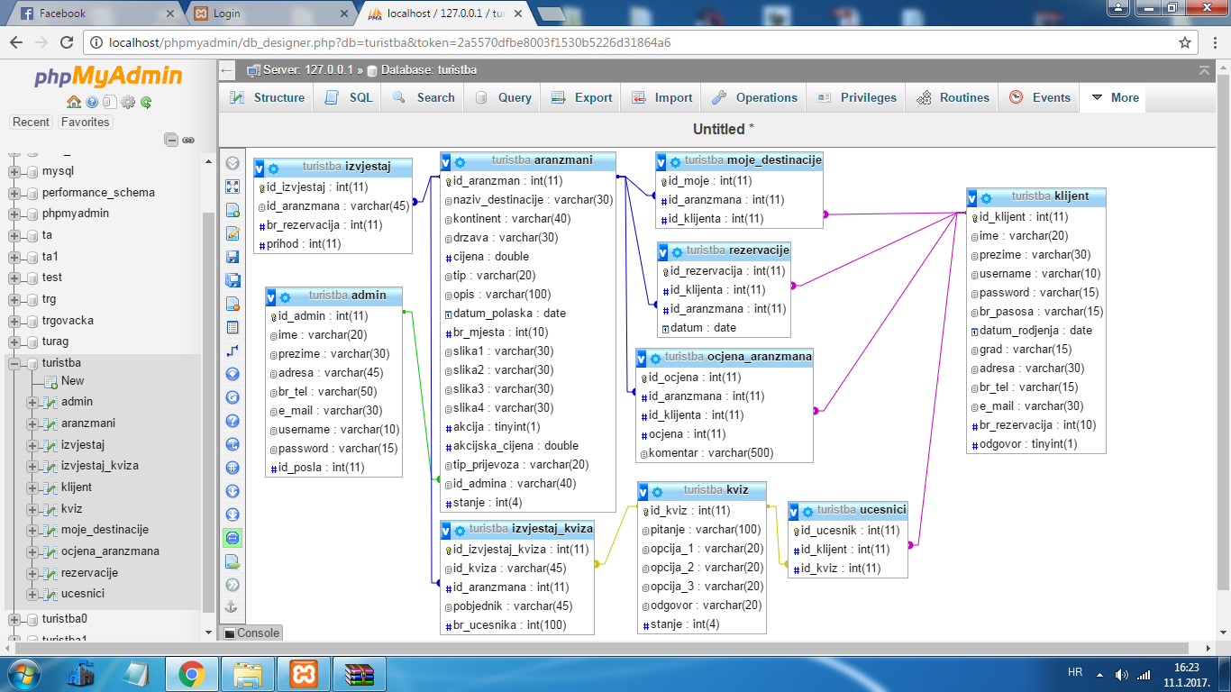

# 4. DIJAGRAMI

## 4.1. USE CASE DIJAGRAMI

Osnovni dijagram predstavljanja navedenog informacionog sistema jeste upravo dijagram slučajeva korištenja. Kroz njega se navode sve osnovne funkcionalnosti sistema u odnosu na aktora. S obzirom da ovaj IS ima tri vrste korisnika, u nastavku će biti navedeni slučajevi korištenja za svaku vrstu.

Slučajevi korištenja za sve aktore:

1. *Prijava na informacioni sistem*
2. *Odjava sa sistema*

Slučajevi korištenja Klijent:

1. *Registracija*
2. *Pregled početne*
3. *Pregled O nama*
4. *Pregled putovanja: Akcijska putovanja*
5. *Pretraga destinacija*
6. *Kviz*
7. *Meni: Rezerviši*
8. *Meni: Moj Profil*
9. *Meni: Moja putovanja*
10. *Meni: Ostavi Dojam*

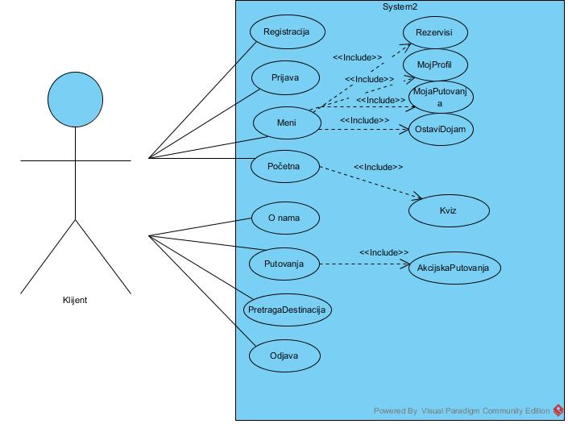

Slučajevi korištenja Direktor:

1. *Izvještaj*
2. *Zaposlenik: Lista zaposlenika*
3. *Zaposlenik: Dodaj zaposlenika*
4. *Klijent: Lista klijenata*
5. *Klijent: Lista dobitnika*
6. *Klijent: Dojmovi*
7. *Statistika*

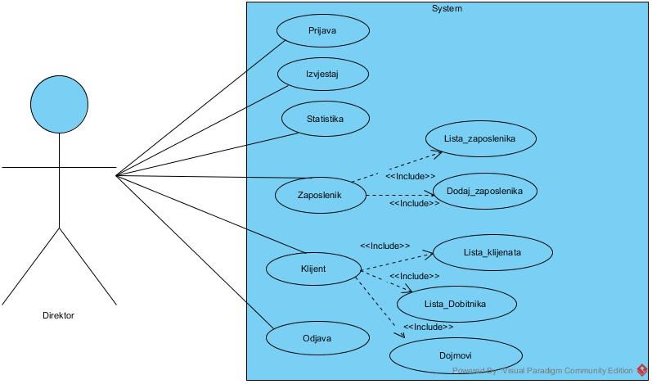

Slučajevi korištenja Zaposlenik:

1. *Izvještaj*
2. *Aranžman: Lista aranžmana*
3. *Aranžman: Dodaj aranžman*
4. *Aranžman: Završi akciju*
5. *Aranžman: Završi rezervacije*
6. *Aranžman: Lista rezervacija*
7. *Aranžman: Dojmovi*
8. *Klijenti*
9. *Kviz: Dodaj kviz*
10. *Kviz: Izaberi dobitnika*
11. *Kviz: Lista dobitnika*
12. *Statistika*

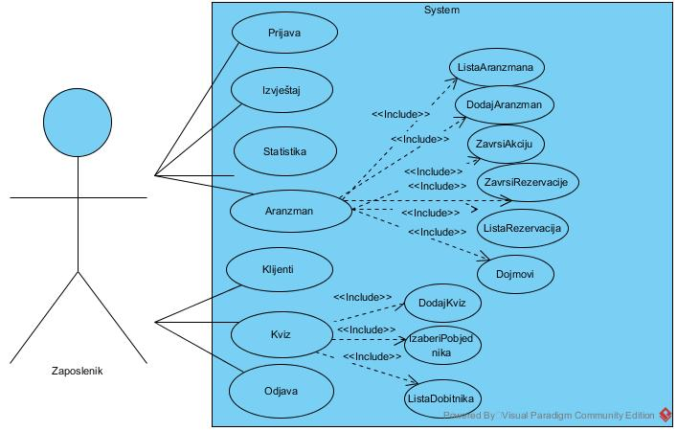

U slijedećoj fazi nalazi se opis slučajeva korištenja. Tekstualni opis slučaja korištenja ima sljedeću strukturu:

1. Naziv .
2. Aktore SK .
3. Učesnike SK .
4. Preduslovi koji moraju biti zadovoljeni da bi SK počeo da se izvršava .
5. Osnovni scenario izvršenja SK .
6. Alternativni scenario izvršenja SK .

**SK1: Prijava na sistem**

* Naziv SK: Prijava na sistem
* Aktori SK: Admin i Klijent
* Učesnici SK: Aktori i sistem
* Preduslov: Sistem je uključen, prikazan je frejm za prijavu

Osnovni scenario SK:

1. Aktor unosi korisničko ime i lozinku.
2. Aktor poziva sistem da ga prijavi
3. Sistem prijavljuje aktora

Alternativni scenario SK:

3.1. Ukoliko sistem ne može da prijavi aktora, ispisuje poruku da ne može da prijavi aktora na sistem i prekida se izvršenje scenarija.

**SK2: Odjava sa sistema**

* Naziv SK: Odjava sa sistema
* Aktori SK: Admin i Klijent
* Učesnici SK: Aktori i sistem
* Preduslov: Aktor je prijavljen na sistem

Osnovni scenario SK:

1. Aktor pokreće proces odjave
2. Sistem odjavljuje korisnika
3. Sistem ispisuje poruku o uspješnom odjavljivanju sa sistema

Alternativni scenario SK:

3.1. Ukoliko sistem ne može da odjavi korisnika, ispisuje poruku da nije moguće odjaviti korisnika i prekida se izvršenje scenarija

**SK3: Registracija:**

* Naziv SK: Registracija
* Aktori SK: Klijent
* Učesnici SK: Aktor i sistem
* Preduslov: Sistem je uključen, prikazan je frejm za registraciju

Osnovni scenario SK:

1. Aktor unosi podatke za registraciju
2. Aktor poziva sistem da ga registrira
3. Sistem registrira aktora
4. Sistem ispisuje poruku o uspješnoj registraciji

Alternativni scenario SK:

4.1. Ukoliko uneseni podaci ne zadovoljavaju traženi format, ispisuje se poruka o grešci.

**SK4: Pregled početne:**

* Naziv SK: Pregled početne
* Aktori SK: Admin i Klijent
* Učesnici SK: Aktori i sistem
* Preduslov: Aktor je prijavljen na sistem

Osnovni scenario SK:

1. Sistem prikazuje početnu stranicu aktoru nakon uspješne prijave

**SK5: Pregled O nama:**

* Naziv SK: Pregled O nama
* Aktori SK: Admin i Klijent
* Učesnici SK: Aktori i sistem
* Preduslov: Aktor je prijavljen na sistem

Osnovni scenario SK:

1. Aktor odabire opciju „O nama“
2. Sistem prikazuje „O nama“ aktoru

Alternativni scenario SK:

2.1. Ukoliko sistem ne može prikazati opciju „O nama“, ispisuje poruku da nije moguć prikaz.

**SK6: Pregled putovanja**

* Naziv SK: Pregled putovanja
* Aktori SK: Klijent
* Učesnici SK: Aktor i sistem
* Preduslov: Aktor je prijavljen na sistem

Osnovni scenario:

1. Aktor odabire opciju „Putovanja“
2. Sistem prikazuje dostupne aranžmane

Alternativni scenario:

2.1. Ukoliko sistem ne može prikazati putovanja, ispisuje poruku da nije moguć prikaz.

**SK7: Pretraga destinacija**

* Naziv SK: Pretraga destinacija
* Aktori SK: Klijent
* Učesnici SK: Aktor i sistem
* Preduslov: Aktor je prijavljen na sistem

Osnovni scenario:

1. Aktor unosi naziv željene destinacije
2. Sistem pretražuje unešenu destinaciju
3. Sistem prikazuje ponudu destinacije

Alternativni scenario:

3.1. Ukoliko sistem ne može pronaći destinaciju, ispisuje poruku da destinacija nije pronađena.

**SK8: Kviz**

* Naziv SK: Kviz
* Aktori SK: Klijent
* Učesnici SK: Aktor i sistem
* Preduslov: Aktor je prijavljen na sistem

Osnovni scenario:

1. Sistem prikazuje kviz
2. Aktor učestvuje u kvizu

Alternativni scenario:

1.1. Ukoliko sistem ne može prikazati kviz, ispisuje poruku da je klijent učestvovao u kvizu.

**SK9: Meni: Rezerviši**

* Naziv SK: Meni: Rezerviši
* Aktori SK: Klijent
* Učesnici SK: Aktor i sistem
* Preduslov: Aktor je prijavljen na sistem

Osnovni scenario:

1. Aktor odabire opciju „Rezerviši“
2. Sistem nudi mogućnost odabira aranžmana i rezervacije

Alternativni scenario:

1.1. Ukoliko aktor ne može odabrati i rezervisati određene aranžmane, ispisuje se poruka da nema dostupnih aranžmana.

**SK10: Meni: Moj profil**

* Naziv SK: Meni: Moj profil
* Aktori SK: Klijent
* Učesnici SK: Aktor i sistem
* Preduslov: Aktor je prijavljen na sistem

Osnovni scenario:

1. Aktor odabire opciju „Moj profil“
2. Sistem prikazuje podatke o Klijentu

Alternativni scenario:

2.1. Ukoliko sistem ne može prikazati „Moj profil“, ispisuje poruku da nije moguć prikaz.

**SK11: Meni: Moja putovanja**

* Naziv SK: Meni: Moja putovanja
* Aktori SK: Klijent
* Učesnici SK: Aktor i sistem
* Preduslov: Aktor je prijavljen na sistem

Osnovni scenario:

1. Aktor odabire opciju „Moja putovanja“
2. Sistem prikazuje podatke informacije o putovanjima aktora

Alternativni scenario:

2.1. Ukoliko sistem ne može prikazati „Moja putovanja“, ispisuje poruku da nije moguć prikaz.

**SK12: Meni: Ostavi dojam**

* Naziv SK: Meni: Ostavi dojam
* Aktori SK: Klijent
* Učesnici SK: Aktor i sistem
* Preduslov: Aktor je prijavljen na sistem

Osnovni scenario:

1. Aktor odabire opciju „Ostavi dojam“
2. Sistem omogućava aktoru da ostavi dojam o posjećenim destinacijama

Alternativni scenario:

1.1. Ukoliko aktor nema mogućnost da ostavi dojam, ispisuje se poruka da nije posjetio nijednu destinaciju.

**SK13: Izvještaj**

* Naziv SK: Izvještaj
* Aktori SK: Admin
* Učesnici SK: Aktori i sistem
* Preduslov: Aktor je prijavljen na sistem

Osnovni scenario:

1. Aktor odabire opciju „Izvještaj“
2. Sistem prikazuje izvještaj o rezervacijama aranžmana

Alternativni scenario:

2.1. Ukoliko sistem ne može prikazati izvještaj, ispisuje se poruka da nije moguć prikaz.

**SK14: Zaposlenik: Lista zaposlenika**

* Naziv SK: Zaposlenik: Lista zaposlenika
* Aktori SK: Direktor
* Učesnici SK: Aktor i sistem
* Preduslov: Aktor je prijavljen na sistem

Osnovni scenario:

1. Aktor odabire opciju „Lista zaposlenika“
2. Sistem prikazuje listu zaposlenika

Alternativni scenario:

2.1. Ukoliko sistem ne može prikazati listu zaposlenika, ispisuje se poruka da nije moguć prikaz.

**SK15: Zaposlenik: Dodaj zaposlenika**

* Naziv SK: Zaposlenik: Dodaj zaposlenika
* Aktori SK: Direktor
* Učesnici SK: Aktor i sistem
* Preduslov: Aktor je prijavljen na sistem

Osnovni scenario:

1. Aktor odabire opciju „Dodaj zaposlenika“
2. Sistem omogućava aktoru unos podataka za novog zaposlenika

Alternativni scenario:

1.1. Ukoliko aktor ne može dodati zaposlenika, ispisuje se poruka da unos nije moguć.

**SK16: Klijent: Lista klijenata**

* Naziv SK: Klijent: Lista klijenata
* Aktori SK: Direktor
* Učesnici SK: Aktor i sistem
* Preduslov: Aktor je prijavljen na sistem

Osnovni scenario:

1. Aktor odabire opciju „Lista klijenata“
2. Sistem prikazuje listu klijenata

Alternativni scenario:

2.1. Ukoliko sistem ne može prikazati listu klijenata, ispisuje se poruka da nije moguć prikaz.

**SK17: Klijent: Lista dobitnika**

* Naziv SK: Klijent: Lista dobitnika
* Aktori SK: Direktor
* Učesnici SK: Aktor i sistem
* Preduslov: Aktor je prijavljen na sistem

Osnovni scenario:

1. Aktor odabire opciju „Lista dobitnika“
2. Sistem prikazuje listu dobitnika

Alternativni scenario:

2.1. Ukoliko sistem ne može prikazati listu dobitnika, ispisuje se poruka da nije moguć prikaz.

**SK18: Klijent: Dojmovi**

* Naziv SK: Klijent: Dojmovi
* Aktori SK: Direktor
* Učesnici SK: Aktor i sistem
* Preduslov: Aktor je prijavljen na sistem

Osnovni scenario:

1. Aktor odabire opciju „Dojmovi“
2. Sistem prikazuje dojmove klijenata

Alternativni scenario:

2.1. Ukoliko sistem ne može prikazati dojmove, ispisuje se poruka da nije moguć prikaz.

**SK19: Aranžman: Lista aranžmana**

* Naziv SK: Aranžman: Lista aranžmana
* Aktori SK: Zaposlenik
* Učesnici SK: Aktor i sistem
* Preduslov: Aktor je prijavljen na sistem

Osnovni scenario:

1. Aktor odabire opciju „Lista aranžmana“
2. Sistem prikazuje listu aranžmana

Alternativni scenario:

2.1. Ukoliko sistem ne može prikazati listu aranžmana, ispisuje se poruka da nije moguć prikaz.

**SK20: Aranžman: Dodaj aranžman**

* Naziv SK: Aranžman: Dodaj aranžman
* Aktori SK: Zaposlenik
* Učesnici SK: Aktor i sistem
* Preduslov: Aktor je prijavljen na sistem

Osnovni scenario:

1. Aktor odabire opciju „Dodaj aranžman“
2. Sistem omogućava aktoru unos podataka za novi aranžman

Alternativni scenario:

1.1. Ukoliko aktor ne može dodati aranžman, ispisuje se poruka da unos nije moguć.

**SK21: Aranžman: Završi akciju**

* Naziv SK: Aranžman: Završi akciju
* Aktori SK: Zaposlenik
* Učesnici SK: Aktor i sistem
* Preduslov: Aktor je prijavljen na sistem

Osnovni scenario:

1. Aktor odabire opciju „Završi akciju“
2. Sistem omogućava aktoru da završi određeni aranžman

Alternativni scenario:

1.1. Ukoliko aktor ne može završiti aranžman, ispisuje se poruka da nije moguće.

**SK22: Aranžman: Završi rezervacije**

* Naziv SK: Aranžman: Završi rezervacije
* Aktori SK: Zaposlenik
* Učesnici SK: Aktor i sistem
* Preduslov: Aktor je prijavljen na sistem

Osnovni scenario:

1. Aktor odabire opciju „Završi rezervacije“
2. Sistem omogućava aktoru da završi rezervacije za određeni aranžman

Alternativni scenario:

1.1. Ukoliko aktor ne može završiti rezervacije, ispisuje se poruka da nije moguće.

**SK23: Aranžman: Lista rezervacija**

* Naziv SK: Aranžman: Lista rezervacija
* Aktori SK: Zaposlenik
* Učesnici SK: Aktor i sistem
* Preduslov: Aktor je prijavljen na sistem

Osnovni scenario:

1. Aktor odabire opciju „Lista rezervacija“
2. Sistem prikazuje listu rezervacija

Alternativni scenario:

2.1. Ukoliko sistem ne može prikazati listu rezervacija, ispisuje se poruka da nije moguć prikaz.

**SK24: Dojmovi**

* Naziv SK: Dojmovi
* Aktori SK: Zaposlenik
* Učesnici SK: Aktor i sistem
* Preduslov: Aktor je prijavljen na sistem

Osnovni scenario:

1. Aktor odabire opciju „Dojmovi“
2. Sistem prikazuje dojmove klijenata

Alternativni scenario:

2.1. Ukoliko sistem ne može prikazati dojmove, ispisuje se poruka da nije moguć prikaz.

**SK25: Klijenti**

* Naziv SK: Klijenti
* Aktori SK: Zaposlenik
* Učesnici SK: Aktor i sistem
* Preduslov: Aktor je prijavljen na sistem

Osnovni scenario:

1. Aktor odabire opciju „Klijenti“
2. Sistem prikazuje listu klijenata

Alternativni scenario:

2.1. Ukoliko sistem ne može prikazati listu klijenata, ispisuje se poruka da nije moguć prikaz.

**SK26: Kviz: Dodaj kviz**

* Naziv SK: Kviz: Dodaj kviz
* Aktori SK: Zaposlenik
* Učesnici SK: Aktor i sistem
* Preduslov: Aktor je prijavljen na sistem

Osnovni scenario:

1. Aktor odabire opciju „Dodaj kviz“
2. Sistem omogućava aktoru unos potrebnih stavki za kviz

Alternativni scenario:

1.1. Ukoliko aktor ne može dodati kviz, ispisuje se poruka da unos nije moguć.

**SK27: Kviz: Izaberi dobitnika**

* Naziv SK: Kviz: Izaberi dobitnika
* Aktori SK: Zaposlenik
* Učesnici SK: Aktor i sistem
* Preduslov: Aktor je prijavljen na sistem

Osnovni scenario:

1. Aktor odabire opciju „Izaberi pobjednika“
2. Sistem omogućava aktoru da izabere pobjednika kviza.

Alternativni scenario:

1.1. Ukoliko aktor ne može izabrati pobjednika, ispisuje se poruka da nije moguće izvršiti odabir pobjednika.

**SK28: Kviz: Lista dobitnika**

* Naziv SK: Kviz: Lista dobitnika
* Aktori SK: Zaposlenik
* Učesnici SK: Aktor i sistem
* Preduslov: Aktor je prijavljen na sistem

Osnovni scenario:

1. Aktor odabire opciju „Lista dobitnika“
2. Sistem omogućava aktoru prikaz liste dobitnika kviza

Alternativni scenario:

2.1. Ukoliko sistem ne može prikazati listu dobitnika, ispisuje se poruka da prikaz nije moguć.

**SK29: Statistika**

* Naziv SK: Statistika
* Aktori SK: Admin
* Učesnici SK: Aktori i sistem
* Preduslov: Aktor je prijavljen na sistem

Osnovni scenario:

1. Aktor odabire opciju „Statistika“
2. Sistem prikazuje statističke podatke o poslovanju agencije

Alternativni scenario:

2.1. Ukoliko sistem ne može prikazati statističke podatke o poslovanju agencije, ispisuje se poruka da nije moguć prikaz.

## 4.2. SEQUENCE DIJAGRAMI

U fazi analize opisuje se logička struktura i ponašanje softverskog sistema (poslovna logika softverskog sistema). Ponašanje softverskog sistema opisujemo pomoću sekvencijalnih dijagrama, koji se prave za svaki SK, i pomoću ugovora o sistemskim operacijama, koje se dobijaju na osnovu sistemskih dijagrama sekvenci. Struktura softverskog sistema je opisana pomoću konceptualnog modela.

Ponašanje sistema opisujemo preko sekvencijalnih dijagrama. Sekvencijalni dijagrami prikazuju, za izdvojeni scenario SK, akcije u određenom redosljedu koji uspostavljaju interakciju između aktora i softverskog sistema.

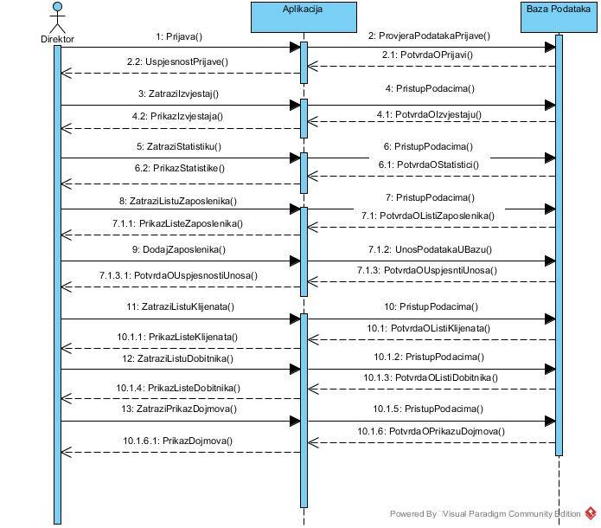

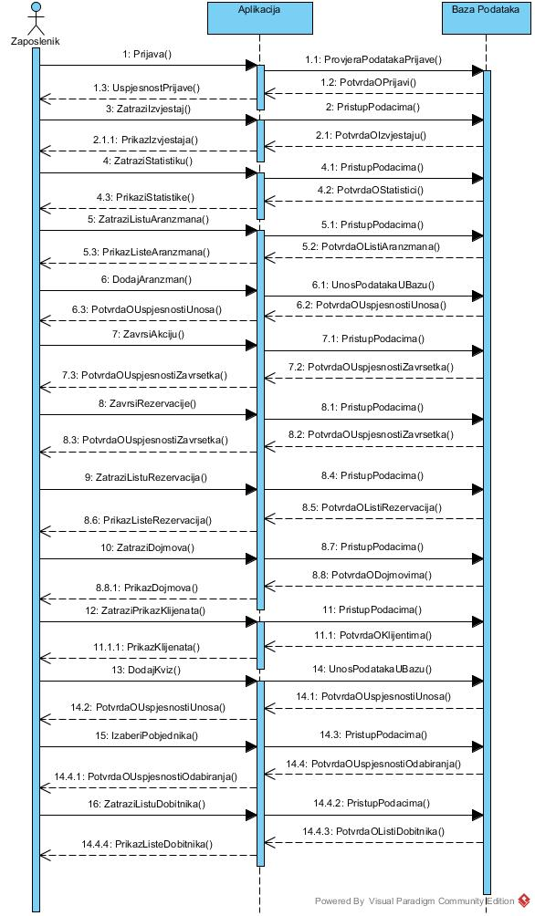

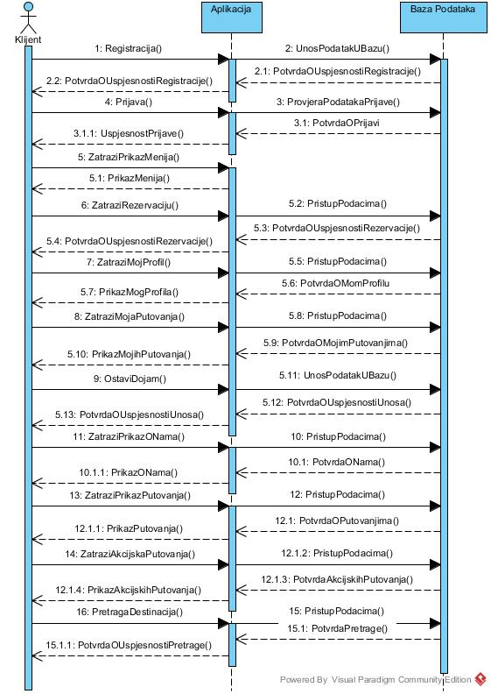

**SK1: Prijava na sistem**

Osnovni scenario:

1. Aktor vrši unos podataka i prijavu na sistem
2. Sistem ispisuje poruku o uspješnosti unosa

Alternativni scenario:

2.1. Ukoliko unešeni podaci korisnika nisu pronađeni u bazi podataka, sistem ispisuje odgovarajuću poruku i prekida sa radom.

**SK2: Odjava sa sistema**

Osnovni scenario:

1. Aktor pokreće proces odjave
2. Sistem odjavljuje korisnika
3. Sistem ispisuje poruku o uspješnom odjavljivanju sa sistema

Alternativni scenario:

3.1. Ukoliko sistem ne može da odjavi korisnika, ispisuje poruku da nije moguće odjaviti korisnika i prekida se izvršenje scenarija

**SK3: Registracija**

Osnovni scenario:

1. Aktor unosi podatke za registraciju
2. Sistem ispisuje poruku o uspješnosti unosa

Alternativni scenario:

2.1. Ukoliko uneseni podaci ne zadovoljavaju traženi format, ispisuje se poruka o neuspješnoj registraciji.

**SK4: Pregled početne:**

Osnovni scenario SK:

1. Sistem prikazuje početnu stranicu aktoru nakon uspješne prijave

**SK5: Pregled O nama:**

Osnovni scenario SK:

1. Aktor odabire opciju „O nama“
2. Sistem prikazuje „O nama“ aktoru

Alternativni scenario SK:

2.1. Ukoliko sistem ne može prikazati opciju „O nama“, ispisuje poruku da nije moguć prikaz.

**SK6: Pregled putovanja**

Osnovni scenario:

1. Aktor odabire opciju „Putovanja“
2. Sistem prikazuje dostupne aranžmane

Alternativni scenario:

2.1. Ukoliko sistem ne može prikazati putovanja, ispisuje poruku da nije moguć prikaz.

**SK7: Pretraga destinacija**

Osnovni scenario:

1. Aktor unosi naziv željene destinacije
2. Sistem pretražuje unešenu destinaciju
3. Sistem prikazuje ponudu destinacije

Alternativni scenario:

3.1. Ukoliko sistem ne može pronaći destinaciju, ispisuje poruku da destinacija nije pronađena.

**SK8: Kviz**

Osnovni scenario:

1. Sistem prikazuje kviz
2. Aktor učestvuje u kvizu

Alternativni scenario:

1.1. Ukoliko sistem ne može prikazati kviz, ispisuje poruku da je klijent učestvovao u kvizu.

**SK9: Meni: Rezerviši**

Osnovni scenario:

1. Aktor odabire opciju „Rezerviši“
2. Sistem nudi mogućnost odabira aranžmana i rezervacije

Alternativni scenario:

1.1. Ukoliko aktor ne može odabrati i rezervisati određene aranžmane, ispisuje se poruka da nema dostupnih aranžmana.

**SK10: Meni: Moj profil**

Osnovni scenario:

1. Aktor odabire opciju „Moj profil“
2. Sistem prikazuje podatke o Klijentu

Alternativni scenario:

2.1. Ukoliko sistem ne može prikazati „Moj profil“, ispisuje poruku da nije moguć prikaz.

**SK11: Meni: Moja putovanja**

Osnovni scenario:

1. Aktor odabire opciju „Moja putovanja“
2. Sistem prikazuje podatke informacije o putovanjima aktora

Alternativni scenario:

2.1. Ukoliko sistem ne može prikazati „Moja putovanja“, ispisuje poruku da nije moguć prikaz.

**SK12: Meni: Ostavi dojam**

Osnovni scenario:

1. Aktor odabire opciju „Ostavi dojam“
2. Sistem omogućava aktoru da ostavi dojam o posjećenim destinacijama

Alternativni scenario:

1.1. Ukoliko aktor nema mogućnost da ostavi dojam, ispisuje se poruka da nije posjetio nijednu destinaciju.

**SK13: Izvještaj**

Osnovni scenario:

1. Aktor odabire opciju „Izvještaj“
2. Sistem prikazuje izvještaj o rezervacijama aranžmana

Alternativni scenario:

2.1. Ukoliko sistem ne može prikazati izvještaj, ispisuje se poruka da nije moguć prikaz.

**SK14: Zaposlenik: Lista zaposlenika**

Osnovni scenario:

1. Aktor odabire opciju „Lista zaposlenika“
2. Sistem prikazuje listu zaposlenika

Alternativni scenario:

2.1. Ukoliko sistem ne može prikazati listu zaposlenika, ispisuje se poruka da nije moguć prikaz.

**SK15: Zaposlenik: Dodaj zaposlenika**

Osnovni scenario:

1. Aktor odabire opciju „Dodaj zaposlenika“
2. Sistem omogućava aktoru unos podataka za novog zaposlenika

Alternativni scenario:

1.1. Ukoliko aktor ne može dodati zaposlenika, ispisuje se poruka da unos nije moguć.

**SK16: Klijent: Lista klijenata**

Osnovni scenario:

1. Aktor odabire opciju „Lista klijenata“
2. Sistem prikazuje listu klijenata

Alternativni scenario:

2.1. Ukoliko sistem ne može prikazati listu klijenata, ispisuje se poruka da nije moguć prikaz.

**SK17: Klijent: Lista dobitnika**

Osnovni scenario:

1. Aktor odabire opciju „Lista dobitnika“
2. Sistem prikazuje listu dobitnika

Alternativni scenario:

2.1. Ukoliko sistem ne može prikazati listu dobitnika, ispisuje se poruka da nije moguć prikaz.

**SK18: Klijent: Dojmovi**

Osnovni scenario:

1. Aktor odabire opciju „Dojmovi“
2. Sistem prikazuje dojmove klijenata

Alternativni scenario:

2.1. Ukoliko sistem ne može prikazati dojmove, ispisuje se poruka da nije moguć prikaz.

**SK19: Aranžman: Lista aranžmana**

Osnovni scenario:

1. Aktor odabire opciju „Lista aranžmana“
2. Sistem prikazuje listu aranžmana

Alternativni scenario:

2.1. Ukoliko sistem ne može prikazati listu aranžmana, ispisuje se poruka da nije moguć prikaz.

**SK20: Aranžman: Dodaj aranžman**

Osnovni scenario:

1. Aktor odabire opciju „Dodaj aranžman“
2. Sistem omogućava aktoru unos podataka za novi aranžman

Alternativni scenario:

1.1. Ukoliko aktor ne može dodati aranžman, ispisuje se poruka da unos nije moguć

**SK21: Aranžman: Završi akciju**

Osnovni scenario:

1. Aktor odabire opciju „Završi akciju“
2. Sistem omogućava aktoru da završi određeni aranžman

Alternativni scenario:

1.1. Ukoliko aktor ne može završiti aranžman, ispisuje se poruka da nije moguće.

**SK22: Aranžman: Završi rezervacije**

Osnovni scenario:

1. Aktor odabire opciju „Završi rezervacije“
2. Sistem omogućava aktoru da završi rezervacije za određeni aranžman

Alternativni scenario:

1.1. Ukoliko aktor ne može završiti rezervacije, ispisuje se poruka da nije moguće.

**SK23: Aranžman: Lista rezervacija**

Osnovni scenario:

1. Aktor odabire opciju „Lista rezervacija“
2. Sistem prikazuje listu rezervacija

Alternativni scenario:

2.1. Ukoliko sistem ne može prikazati listu rezervacija, ispisuje se poruka da nije moguć prikaz.

**SK24: Dojmovi**

Osnovni scenario:

1. Aktor odabire opciju „Dojmovi“
2. Sistem prikazuje dojmove klijenata

Alternativni scenario:

2.1. Ukoliko sistem ne može prikazati dojmove, ispisuje se poruka da nije moguć prikaz.

**SK25: Klijenti**

Osnovni scenario:

1. Aktor odabire opciju „Klijenti“
2. Sistem prikazuje listu klijenata

Alternativni scenario:

2.1. Ukoliko sistem ne može prikazati listu klijenata, ispisuje se poruka da nije moguć prikaz.

**SK26: Kviz: Dodaj kviz**

Osnovni scenario:

1. Aktor odabire opciju „Dodaj kviz“
2. Sistem omogućava aktoru unos potrebnih stavki za kviz

Alternativni scenario:

1.1. Ukoliko aktor ne može dodati kviz, ispisuje se poruka da unos nije moguć.

**SK27: Kviz: Izaberi dobitnika**

Osnovni scenario:

1. Aktor odabire opciju „Izaberi pobjednika“
2. Sistem omogućava aktoru da izabere pobjednika kviza.

Alternativni scenario:

1.1. Ukoliko aktor ne može izabrati pobjednika, ispisuje se poruka da nije moguće izvršiti odabir pobjednika.

**SK28: Kviz: Lista dobitnika**

Osnovni scenario:

1. Aktor odabire opciju „Lista dobitnika“
2. Sistem omogućava aktoru prikaz liste dobitnika kviza

Alternativni scenario:

2.1. Ukoliko sistem ne može prikazati listu dobitnika, ispisuje se poruka da prikaz nije moguć.

**SK29: Statistika**

Osnovni scenario:

1. Aktor odabire opciju „Statistika“
2. Sistem omogućava aktoru prikaz statistike poslovanja agencije.

Alternativni scenario:

2.1. Ukoliko sistem ne može prikazati statistiku, ispisuje se poruka da prikaz nije moguć.

## 4.3. CLASS DIJAGRAM

Class dijagram pokazuje statičku strukturu sistema definirajući elemente klasifikatora (klase, sučelja, paketi, veze...) i statične odnose među njima. Na dijagramu klasa prikazana je unutrašnja struktura klasa koju definiraju atributi i operacije.

Dijagrami klasa pripadaju strukturnoj grupi UML-dijagrama. Oni ne opisuju događaje, stanja, aktivnosti ili bilo kakvu vremenski promjenjivu karakteristiku sistema koji se modelira. Naprotiv, dijagrami klasa su statični s obzirom na vremensku komponentu.

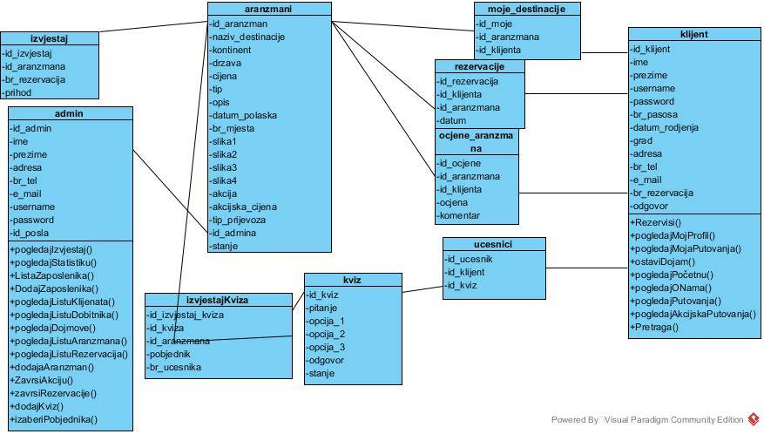

## 4.4. DEPLOYMENT DIJAGRAM

Dijagrami razmještaja (engl. deployment diagrams) opisuju topologiju sklopovlja i programsku potporu koja se koristi u implementaciji sistema u njegovom radnom i produkcijskom okruženju. Drugim riječima, dijagrami razmještaja prikazuju računarske resurse koji su neophodni za ispravno funkcioniranje sistema i njihove međusobne odnose: stvarne uređaje (poslužitelje, radne stanice, korisničke računare, itd.), komponente programske podrške koje se na njima izvršavaju i veze između prikazanih resursa. Dijagrami razmještaja su također statički i strukturni UML-dijagrami.

Programske komponente predstavljaju implementacijske module. Sklopovske komponente se sastoje od dva dijela. Prvi dio čine čvorovi (engl. Nodes) koji predstavljaju prikaz sklopovskih naprava, a drugi dio čine veze (engl. Connections) koje predstavljaju komunikacijske puteve između čvorova. Čvorove čine uređaji (stvarni ili virtualni) i okolina izvođenja. Svaki uređaj, odnosno komponenta u čvoru se može sastojati od objekata, što znači da navedeni objekti trenutačno borave u toj komponenti ili joj pripadaju. Komponente se međusobno spajaju zavisnom vezom, što dovodi do zaključka da jedna komponenta koristi, odnosno može koristiti usluge druge komponente.

